Учреждение образования
«Белорусский государственный университет информатики и радиоэлектроники»
Кафедра интеллектуальных информационных технологий

МАТЕМАТИЧЕСКИЕ ОСНОВЫ ИНТЕЛЛЕКТУАЛЬНЫХ СИСТЕМ
Лабораторный практикум
2 курс. Весенний семестр

Минск БГУИР 2024

Оглавление

Теоретический материал
Теоретические сведения
Пример выполнения лабораторной работы
Ссылки
Логический вывод
Неатомарные действия
Общее
Варианты заданий
Общие требования
Лабораторная работа №1. Формализация задачи
Лабораторная работа №2. Составление обобщенной декомпозиции действия по решения формализованной задач
Лабораторная работа №3. Логические правила, необходимые для решения задачи
Лабораторная работа №4. Агенты для решения задачи. Запуск интерпретации неатомарного действия

Теоретический материал

Теоретические сведения

Каждое действие в sc-памяти обозначает некоторое преобразование, выполняемое некоторым sc-агентом (или коллективом sc-агентов) и ориентированное на преобразование sc-памяти. Спецификация действия после его выполнения может быть включена в протокол решения некоторой задачи. Преобразование состояния базы знаний включает, в том числе и информационный поиск, предполагающий:
- локализацию в базе знаний ответа на вопрос, явное выделение структуры ответа
- трансляцию ответа на некоторый внешний язык.
Во множество действий в sc-памяти входят знаки действий самого различного рода, семантика каждого из которых зависит от конкретного контекста, то есть ориентации действия на какие-либо конкретные объекты и принадлежности действия какому-либо конкретному классу действий. Следует четко отличать:
- Каждое конкретное действие в sc-памяти, представляющее собой некоторый переходный процесс, переводящий sc-память из одного состояния в другое;
- Каждый тип действий в sc-памяти, представляющий собой некоторый класс однотипных (в том или ином смысле) действий.

В основе решателя задач каждой ostis-системы лежит многоагентная система, агенты которой взаимодействуют между собой только(!) через общую для них sc-память посредством спецификации в этой памяти выполняемых ими действий в sc-памяти. При этом пользователи ostis-системы также считаются агентами этой системы. Таким образом, sc-агент - это единственный вид субъектов, выполняющих преобразования в sc-памяти.

По признаку функциональной сложности действия различают:
- атомарное действие;
- неатомарное действие.

Атомарное действие (элементарное действие) выполняется одним индивидуальным субъектом и не включает в себя выполнение каких-либо дочерних действий. Соответственно, неатомарное действие (неэлементарное действие) является действием, выполнение которого требует декомпозиции этого действия на множество его поддействий, то есть частных действий более низкого уровня. Более частные действия могут выполняться как последовательно, так и параллельно. Декомпозиция неатомарного действия на поддействия может иметь весьма сложный иерархический вид с большим числом уровней иерархии, то есть поддействиями неатомарного действия могут быть также неатомарные действия.

Одной из задач лабораторных работ текущего семестра является формализация шаблона спецификации неатомарного действия. Формализация такого шаблона позволяет с помощью агента неатомарных действий создавать различные экземпляры однотипный действий, отличающихся аргументами и т.п.

Агент интерпретации неатомарных действий (см. Неатомарные действия) генерирует конкретный экземпляр действия по заданному шаблону и управляет выполнением входящих в него поддействий, инициируя нужные.

При составлении данного шаблона необходимо:
- определить поддействия неатомарного действия;
- определить спецификацию выделенных действий.
Далее реализовать sc-агенты, которые будут выполнять описанные вами поддействия.
Примечание: как минимум один из таких агентов должен использовать в своей работе логические правила.

Подробнее про агенты и действия см. в Главе 3.3. “Агентно-ориентированные модели гибридных решателей задач ostis-систем” монографии.

Пример выполнения лабораторной работы

Условие:
Дана задача. требуется реализовать систему, выполняющую ее (аналогичных задач) автоматическое решение.
Условие задачи: Дан прямоугольный треугольник ABC с катетами AB и BC с длиной 3 см и 4 см соответственно. Найти периметр треугольника ABC.

- Формализуем условие задачи и сведения необходимые для ее решения (ЛР1)

Условие:
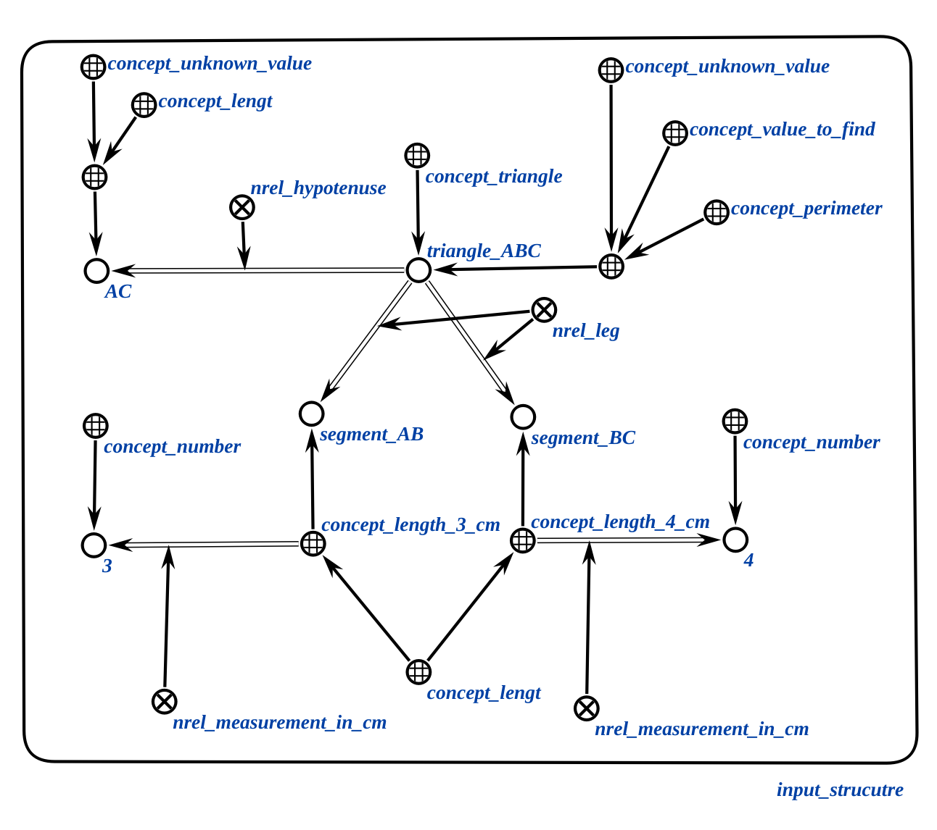

Дополнительные сведения для решения:
- Гипотенуза и катет - это частный вид стороны треугольника.
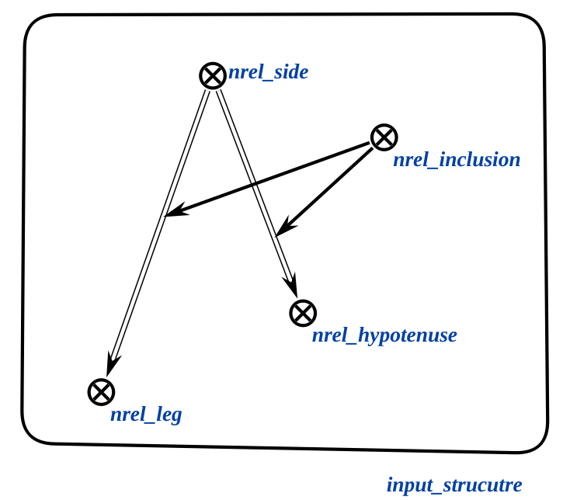

- Составление обобщенной декомпозиции действия по решения формализованной задачи (ЛР2)

Примечание:
Для реализации одного из агентов вам необходимо будет использовать подсистему логического вывода (scl-machine).
Использовать её можно двумя способами:
- Вызывать напрямую агент логического вывода, который находится в scl-machine;
- Реализовать и внедрить в программу обработки агент, который использует предоставляемый scl-machine InferenceManager (этот же менеджер используется и в реализованном агенте логического вывода, который запускает его с параметрами по умолчанию). Данный агент можно назвать агентом-оберткой над логическим выводом. Такой агент необходим, когда требуется предобработка исходных данных/переработка результатов применения логических правил или вызов логического вывода с другими параметрами (например, без заданной цели логического вывода).

На данном этапе необходимо определить, необходимо ли реализовывать такой агент-обертку, если да, то каковы аргументы выполняемых действий и т. д. Если проводить аналогию, то на данном этапе необходимо определиться с “интерфейсами” методов и записать их, а к их реализации перейти в рамках ЛР4 (см. Ссылки на примеры и описание).

В приведенном ниже примере подразумевается, что вызов логического вывода обернут в действие action_generate_values_expressions, т. к. требуется вывод с иными параметрами (см. InferenceParams) и без заданной цели, поскольку предварительно не известно, какая именно конструкция требуется (Ссылки на примеры и описание).

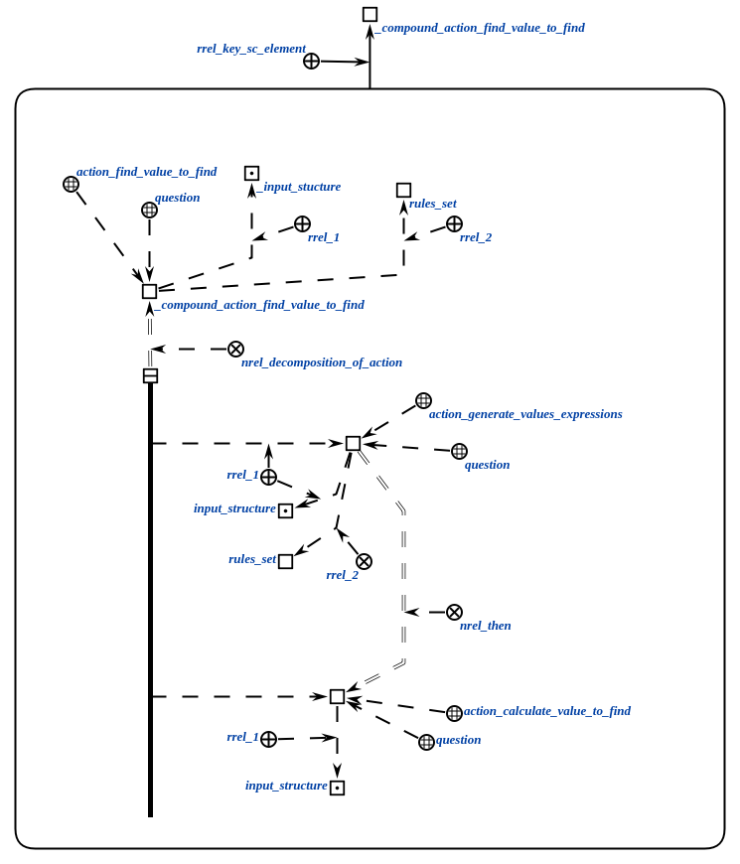
Примечание: для работы интерпретатора узел, обозначающий экземпляр атомарного действия должен принадлежать структуре в качестве ключевого.

- Составление логических формул, необходимых для решения (ЛР3)

- Если объект ‘a’ принадлежит множеству ‘A’, которое является подмножеством множества ‘B’, то ‘a’ принадлежит множеству ‘B’.
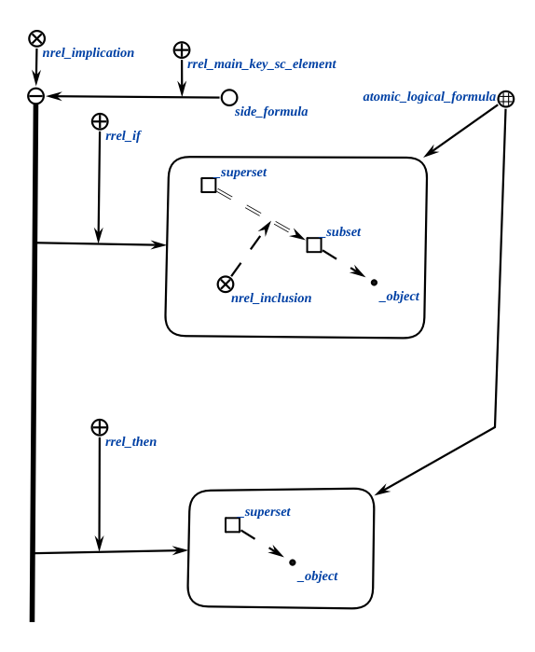

- Периметр треугольника равен сумме его сторон. Внезапно.
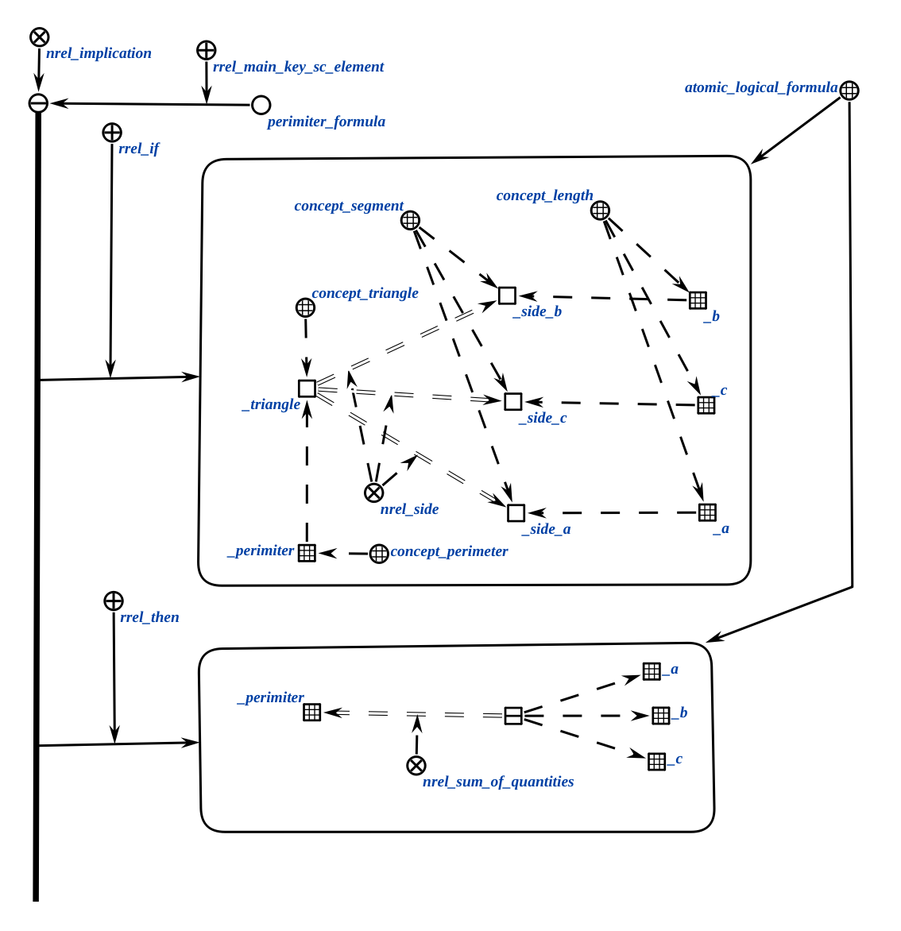
- Теорема Пифагора: сумма квадратов длин сторон равна квадрату длины гипотенузы.

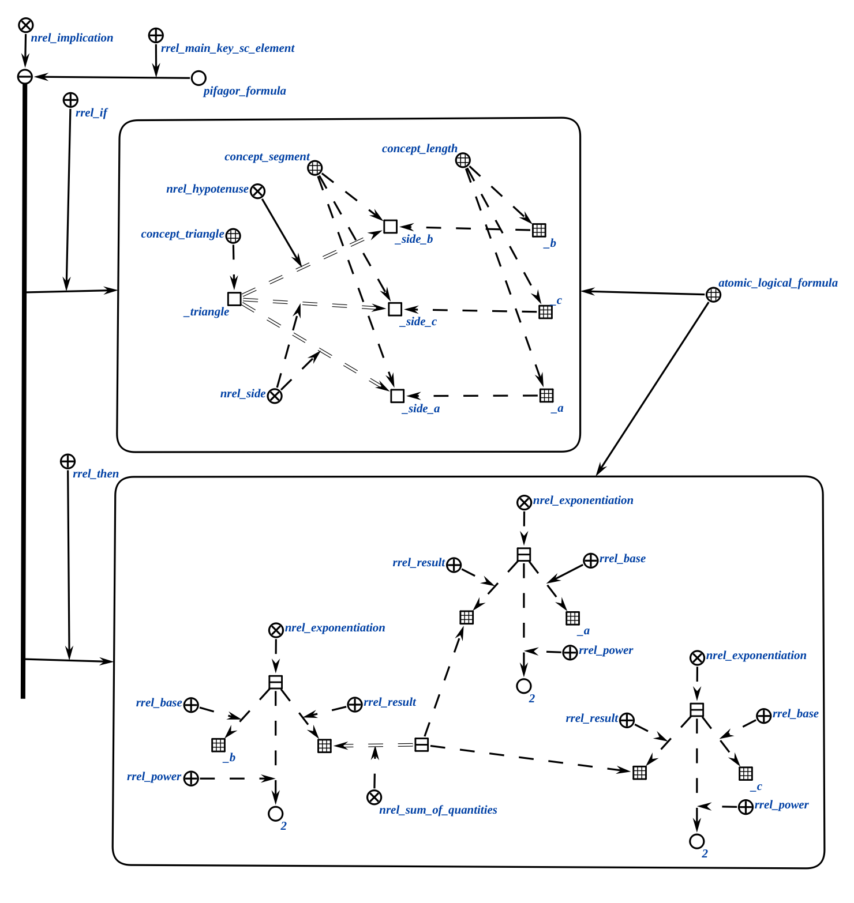

- Агенты для решения задачи. Запуск интерпретации не атомарного действия (ЛР4)

При выполнении данного шага необходимо реализовать агентов, выполняющих действия из которых состоит неатомарное действие, а именно action_generate_values_expressions и action_calculate_value_to_find. Затем требуется запустить интерпретацию атомарного действия - вызвать агент интерпретатор на обобщенной спецификации действия с необходимыми аргументами. Финальным шагом является демонстрация корректности работы интерпретатора и сгенерированного ответа в БЗ.
Ссылки на документацию и примеры агентов приведены в соответствующем разделе.

Ссылки

Логический вывод

- Документация scl-машины.
- Агент логического вывода.
- Агент ответа на стандартное сообщение в NIKA, содержащий вызов логического вывода наряду с дополнительными действиями (его описание в документации).

Неатомарные действия

- Пример шаблона неатомарного действия из NIKA.
- Документация агента-интерпретатора из NIKA

Общее

- Актуальная документация по sc-машине.
- OSTIS-AI
  - py-sc-client
  - py-sc-kpm - дополнительный функционал для работы с БЗ. Использует клиент выше.
  - ts-sc-client
  - kbe 0.4.1 - возможно потребуется установка зависимостей
  - документация по sc-машине
  - scl-машина
- java-клиент для sc-сервера - использование на свой страх и риск - данный клиент разрабатывался в рамках КП/КР студентами для своего проекта, гарантии наличия всего необходимого функционала нет
- ostis-example-app - в problem-solver/cxx/exampleModule содержит примеры агентов и их спецификацию.
- YT-лекции
  - введение в OSTIS
  - введение в sc-код
  - решатели задач
- Стандарт
- Монография
- IMS

Варианты заданий
Геометрия:
- Периметр треугольника ABC = 15 см, AB = AC, BC = 7см. Найти AB и АC.
- Дан параллелограмм ABCD. AB = CD = 8 см, Высота h, проведенная к CD = 4 см, найти площадь ABCD.
- Дана окружность O. Длина отрезка, 1 конец которого лежит в центре окружности, а второй на ней = 8 см, найти ее площадь.
- Дана окружность O. Длина отрезка, 1 конец которого лежит в центре окружности, а второй на ней = 8 см, найти ее длину.
- Дана окружность O. Длина отрезка, концы которого лежат на окружности, проходящего через ее центр = 8 см, найти ее длину.
- ABCD - параллелограмм. ∠A = 90∘, является ли ABCD прямоугольником.
- ABC - равнобедренный треугольник, AB = BC. ∠A = 45∘, является ли он прямоугольным.
- В треугольнике ABC ∠C=90∘, AB=8, BC=5. Найти AC.
- В треугольнике ABC с высотой BH из вершины B, где сторона AC равна 14 см, углы A и C равны между собой, и оба равны 60 градусам. Требуется найти длину стороны AB, где H - точка пересечения высоты BH с отрезком AC.
- Дан равнобедренный треугольник ABC с основанием AC = 4 см. Найти его площадь, если угол B = 120∘, угол С = A = 30∘.
- Прямоугольный треугольник с гипотенузой BC вписан в окружность. Диаметр окружности = 4 см. ∠B = 30∘. Найти площадь треугольника.
- Треугольник ABC вписан в окружность. ∠A, опирающийся на дугу окружности l = 70∘. Найти центральный угол, опирающийся на эту дугу.
- Дана окружность O с ходами AB и DC, пересекающимися в точке K. Найти KC если AK = 2, KB = 6, DK = 1.
- Прямоугольный равнобедренный треугольник ABC вписан в окружность O так. что ее центр лежит на его гипотенузе BC. Найти диаметр окружности, если AB = AC = 3 см.
- Прямоугольный треугольник ABC вписан в окружность O так. что ее центр лежит на его гипотенузе BC. Найти площадь треугольника если высота h, опущенная из угла A на сторону BC = 3 см, а радиус окружности = 4 см.
API:
- Группа друзей планирует поездку на выходные в различные города. Реализуйте программу, которая проверяет прогноз погоды для выбранного города на предстоящие выходные и рекомендует брать зонт или нет. (необходимо реализовать запрос на API сервиса прогноза погоды и сделать вывод с помощью логических правил на основе результатов).
- Реализуйте программу, которая отправляет запрос на API Википедии и по ФИО человека получает его место жительства и место рождения. Далее на основе полученной информации делает вывод, является ли человек коренным жителем, и какое текущее гражданство у человека. Если место жительства не указано, то обработка далее не ведется.
- Домашняя страница: https://http.cat. Здесь собраны картинки с котиками для каждого HTTP-кода, с помощью которых можно украсить страницы с ошибками. Получить соответствующую картинку можно по запросу https://http.cat/<status_code>. Необходимо реализовать программу, которая будет делать запрос на этот api, при этом код ошибки должен выбираться рандомно. По полученному коду и картинке с помощью логических правил необходимо выбрать в БЗ фразу, которая будет сообщать о текущей ошибке вместе с полученной картинкой.
Например, “Ваш код 404.” + картинка, помещенная в БЗ.
Обработка JSON/XML:
- Протранслировать JSON в память, сделать вывод с помощью логических правил, к какому типу относится фигура.
Пример json:

{  "properties": {  "number_of_sides": 3,  "vertices": [  {"x": 0, "y": 0},  {"x": 4, "y": 0},  {"x": 2, "y": 3.46}  ],  "angles": [  {"angle1": "60 degrees"},  {"angle2": "60 degrees"},  {"angle3": "60 degrees"}  ]  }  } | {  "properties": {  "number_of_sides": 4,  "vertices": [  {"x": 0, "y": 0},  {"x": 0, "y": 8},  {"x": 8, "y": 8},  {"x": 8, "y": 0}  ],  "angles": [  {"angle1": "90 degrees"},  {"angle2": "90 degrees"},  {"angle3": "90 degrees"},  {"angle4": "90 degrees"}  ]  }  }

- Протранслировать XML в память, сделать вывод, является ли рейс международным, на основе логических правил.
Пример XML:
<flight>
<flight_number>ABC123</flight_number>
<airline>Airline Name</airline>
<departure>
<airport_code>JFK</airport_code>
<airport_name>John F. Kennedy International Airport</airport_name>
<city>New York</city>
<datetime>2024-02-08T08:00:00</datetime>
</departure>
<arrival>
<airport_code>LHR</airport_code>
<airport_name>London Heathrow Airport</airport_name>
<city>London</city>
<datetime>2024-02-08T12:00:00</datetime>
</arrival>
</flight>

- Протранслировать JSON в память, сделать вывод о статусе клиента с помощью логических правил.
Примечание: вывод делается на основе блока “access_rights”. Комбинации, по которым определяется статус, и возможные статусы определяются студентом.
Пример JSON:

{
"client_info": {
"client_id": "123456",
"personal_info": {
"name": "John Doe",
"contact": {
"email": "john.doe@example.com",
"phone": "+1234567890"
},
"registration_date": "2023-01-01",
"last_login_date": "2023-01-15"
},
"preferences": {
"favorite_categories": ["electronics", "fashion"],
"preferred_payment_method": "credit_card"
},
"access_rights": {
"exclusive_offers": true,
"premium_service": true,
"closed_events_participation": false,
"personal_manager": false,
"premium_content_access": true
}
}
}

- Протранслировать RDF/XML в память, сделать вывод о кредитоспособности клиента с помощью логических правил.
Примечание: вывод делается на основе блока “credit_history”. Комбинации, по которым определяется статус, определяются студентом.
Пример RDF/XML:

<rdf:RDF xmlns:rdf="http://www.w3.org/1999/02/22-rdf-syntax-ns#"
xmlns:client="http://example.com/client#"
xmlns:contact="http://example.com/contact#"
xmlns:bank="http://example.com/bank#"
xmlns:credit="http://example.com/credit#">

<rdf:Description rdf:about="http://example.com/client#123456">
<client:name>John Doe</client:name>
<contact:email>john.doe@example.com</contact:email>
<contact:phone>+1234567890</contact:phone>
<client:registration_date>2023-01-01</client:registration_date>
<client:last_login_date>2023-01-15</client:last_login_date>
<bank:bank_account>12345678</bank:bank_account>
<bank:credit_history rdf:resource="http://example.com/credit_history#123456"/>
</rdf:Description>

<rdf:Description rdf:about="http://example.com/credit_history#123456">
<credit:credit_rating>good</credit:credit_rating>
<credit:credit_limit>10000</credit:credit_limit>
<credit:credit_utilization>0.3</credit:credit_utilization>
<credit:payment_history>
<rdf:Seq>
<rdf:li>on_time</rdf:li>
<rdf:li>on_time</rdf:li>
<rdf:li>late</rdf:li>
<rdf:li>on_time</rdf:li>
</rdf:Seq>
</credit:payment_history>
</rdf:Description>

</rdf:RDF>

- Протранслировать JSON в память, сделать вывод о том, можно ли доехать с точки а в точку б на каком-либо маршруте (указать на каком) с помощью логических правил.

{
"routes": [
{
"number": "Route 1",
"type": "bus",
"start_stop": {"name": "Central Station", "description": "Main transportation hub"},
"end_stop": {"name": "City Park", "description": "Green space and recreational area"},
"stops": [
{"name": "Central Station", "description": "Main transportation hub"},
{"name": "Downtown Square", "description": "Heart of the city"},
{"name": "City Park", "description": "Green space and recreational area"}
]
},
{
"number": "Route 2",
"type": "bus",
"start_stop": "Market Street",
"end_stop": "Market Square",
"stops": [
{"name": "Market Street", "description": "Busy shopping district"},
{"name": "Financial District", "description": "Business and financial center"},
{"name": "Market Square", "description": "Vibrant public space"}
]
},
{
"number":
"Route 3",
"type":"trolleybus",
"start_stop":"University Campus",
"end_stop":"Residential Area",
"stops":[
{"name":"University Campus","description":"Main academic buildings and facilities"},
{"name":"Downtown District","description":"City center with shops and restaurants"},
{"name":"Residential Area","description":"Housing and student accommodation"}
]
},
{
"number":
"Route 4",
"type":"tram",
"start_stop":"Beachfront Promenade",
"end_stop":"Beachfront Promenade",
"stops":[
{"name":"Beachfront Promenade","description":"Scenic route along the coastline"},
{"name":"Old Town Square","description":"Historic area with traditional architecture"},
{"name":"Beachfront Promenade","description":"Scenic route along the coastline"}
]
}
]
}

- На вход агента приходит ссылка с множеством. Необходимо протранслировать это множество в память и сделать вывод с помощью логических правил, является ли оно мультимножеством.
Пример входной конструкции:

- {1, 2, 2, 3, 3, 3, 4}
- {"apple", "banana", "banana", "orange", "orange", "orange"}
- {<1, 2>, <1, 2>, <3, 4>}

- На вход агента приходят ссылки двумя множествами. Необходимо протранслировать эти множества в память и найти результат их пересечения и объединения с помощью логических правил.
- {<1, 3>, <1, 2>}
- {<1, 2>, <3, 4>}

- На вход агенту приходит ссылка с математическим выражением. Необходимо протранслировать это выражение и с помощью логических правил сделать вывод о типе данного выражения.
Пример входной конструкции:

- $x^{2}+ 2x + 1;$
- $x^{3}+ 1;$
- 1;
- x.

- Протранслировать XML в память, сделать вывод с помощью логических правил о текущей болезни пациента.
Пример конструкции:

<patient>
<personal_info>
<name>John Doe</name>
<age>35</age>
<gender>Male</gender>
<contact>
<email>john.doe@example.com</email>
<phone>+1234567890</phone>
</contact>
<address>
<city>New York</city>
<street>Main Street</street>
</address>
</personal_info>
<medical_history>
<symptoms>
<symptom>Frequent headaches</symptom>
<symptom>Blurred vision</symptom>
<symptom>Dizziness</symptom>
<symptom>makes a tutorial for MOIS labs after work</symptom>
</symptoms>
</medical_history>
</patient>

- Протранслировать turtle-формат в память, необходимо порекомендовать пользователю книги по его предпочтениям в жанрах и схожих книгах с помощью логических правил.
Примечание: для механизма рекомендаций необходимо использовать минимум 2 правила.

@prefix ex: <http://example.com/> .
@prefix book: <http://example.com/book#> .
@prefix author: <http://example.com/author#> .

author:John_Doe
ex:likesGenre [
a ex:Genre ;
ex:category "Science Fiction" ;
ex:subgenres ( ex:SpaceOpera ex:Cyberpunk )
], [
a ex:Genre ;
ex:category "Fantasy" ;
ex:subgenres ( ex:HighFantasy ex:UrbanFantasy )
] ;
ex:favoriteAuthors [
a ex:Author ;
ex:name "JRR Tolkien" ;
ex:nationality "British"
], [
a ex:Author ;
ex:name "Isaac Asimov" ;
ex:nationality "American"
] ;
ex:preferredLanguage "English" ;
ex:preferredFormat "Paperback" ;
ex:readingSpeed "Average" ;
ex:preferredPublishers "Penguin Random House", "HarperCollins" .

Общие требования

- Для выполнения предлагается использоваться ostis-example-app, в который будет добавлен модуль логического вывода и интерпретатор.
- Неатомарное действие должно включать в себя минимум 2 атомарных.
- Как минимум один из агентов, выполняющих данные атомарные действия, должен применять логический вывод (при этом может быть использован существующий агент логического вывода, если он подходит).
- Результат работы неатомарного действия (решение задачи) должен быть помещен в БЗ.

Лабораторная работа №1. Формализация исходных сведений, необходимых для решения задачи

Задание:
Формализовать в sc-коде исходные знания, для решения задачи из варианта.

Примечание:
В некоторых вариантах это будет условие геометрической задачи и некоторые фактографические сведения, в других - спецификация отношений и классов, используемых при сохранении протранслированной из JSON или XML конструкции в память, в третьих - описание в базе знаний набор книг, их жанры, схожесть и т. п.

Пример для вариантов связанных с трансляцией конструкций в память из RDF/XML/JSON/стороннего сервиса по API и т. п.:
Для примера используем приведенную ниже XML:
<airport>
<airport_code>JFK</airport_code>
<city>New York</city>
</airport>

Ей соответствует подобная конструкция в памяти:
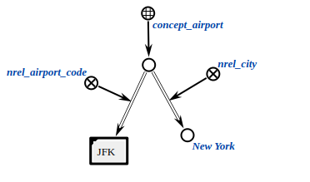
При этом в рамках первой ЛР не стоит задача ее описания, формировать ее должен агент трансляции (реализуемый в рамках ЛР4) автоматически.
Примечание: данный агент должен иметь возможность трансляции не только конкретной XML (с данными экземплярами), но у других, схожих по структуре.
Допускается описать конструкцию из примера в sc-коде вручную для простоты выделения необходимых для ее описания понятий (классов и отношений), ручная трансляция конкретной структуры в БЗ не является целью ЛР.
Как было сказано выше, в рамках ЛР требуется составить спецификацию отношений и классов, используемых при сохранении протранслированной из JSON или XML конструкции в память схожим образом, как это делалось в рамках ЛР1 из третьего семестра (можно в несколько усеченном варианте - например, без определений и т. п.).
Например (для отношения nrel_airport_code, для отношения nrel_city и класса concept_airport - аналогично) данная спецификация выглядит таким образом:
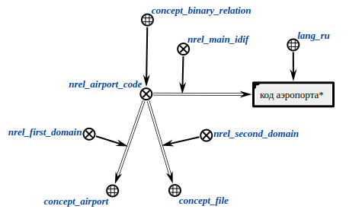
Вам необходимо маппить строку, полученную из XML на соответствующее понятие в памяти. Предлагается данный маппинг также выносить в память:
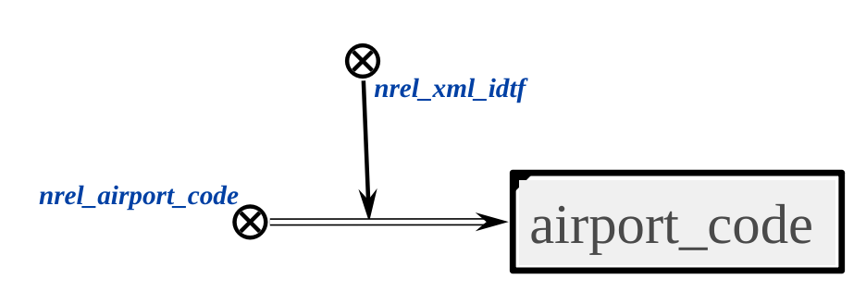
В таком случае агент трансляции должен будет найти файл (sc-ссылку) с содержимым советующим полученному из транслируемого файла (например, airport_code) и далее по отношению найти соответствующее ему понятие. Расширение перечня транслируемых понятий возможно расширением данной спецификации (маппинга) в памяти - без доработки кода агента.

Лабораторная работа №2. Составление обобщенной декомпозиции действия для решения формализованной задачи

Задание:
Формализовать шаблон описания неатомраного действия по решению задачи из варианта с учетом требований, указанных в нем.

Примечание:
Агент интерпретации неатомарных действий (см. Неатомарные действия) генерирует конкретный экземпляр действия по заданному шаблону и управляет выполнением входящих в него поддействий, инициируя нужные.

При составлении данного шаблона необходимо:
- определить поддействия неатомарного действия;
- определить спецификацию выделенных действий.

Лабораторная работа №3. Формализация логических формул, необходимых для решения задачи
Задание:
Формализовать логические формулы, необходимые для решения задачи из варианта с учетом требований, указанных в нем.

Примечание:
Для применения данных формул будет использоваться scl-машина (см. раздел со ссылками).

Лабораторная работа №4. Спецификация атомарных действий, входящих в состав неатомарного действия для решения задачи
Задание:
Необходимо описать спецификацию атомарных действий, которые были выделены в рамках лабораторной работы №2.
В спецификацию действия входят:
- описание цели агента
- имя класса действия
- входные параметры
- входные/выходные конструкции
- workflow
- возможные результаты работы агента (успешно/неуспешно)
Также необходимо описать параметры, на которых будет вызываться агент интерпретации неатомарного действия.

Примеры спецификации:
- Спецификация агента ответа на сообщения из NIKA

Лабораторная работа №4 (усложненная). Реализация агентов для решения задачи. Запуск интерпретации неатомарного действия
Задание:
Реализовать агенты, выполняющие поддействия неатомарного действия, описанного в ЛР №2.
При выполнении одного из поддействий должны применяться логические формулы - возможно использование агента прямого логического вывода из scl-машины или написание своего, использующего InferenceManager оттуда же.
Запустить интерпретацию неатомарного действия по решению задачи из варианта с использованием компонентов, реализованных в ЛР №1–4.
Для выполнения лабораторных рекомендуется использовать ветку 0.10.0 ostis-example-app с дополнительно подключенным к ней интерпретатором неатомарных действий и scl-машиной. Инструкция по их подключению будет вскоре добавлена, для выполнения первых ЛР они не требуются.
Также допустимо использование ветки mfis_practicum в ostis-example-app - в ней подключен интерпретатор неатомарных действий и scl-машина как сабмодули, однако сама она использует старую версию платформы - 0.9.0.

